休、复学异动申请操作说明

登录系统入口
登录东南大学综合服务大厅http://ehall.seu.edu.cn/new/index.html，系统采用统一身份认证登陆，用户名为一卡通号，忘记密码访问https://newids.seu.edu.cn/authserver/getBackPasswordMainPage.do进行找回密码操作。
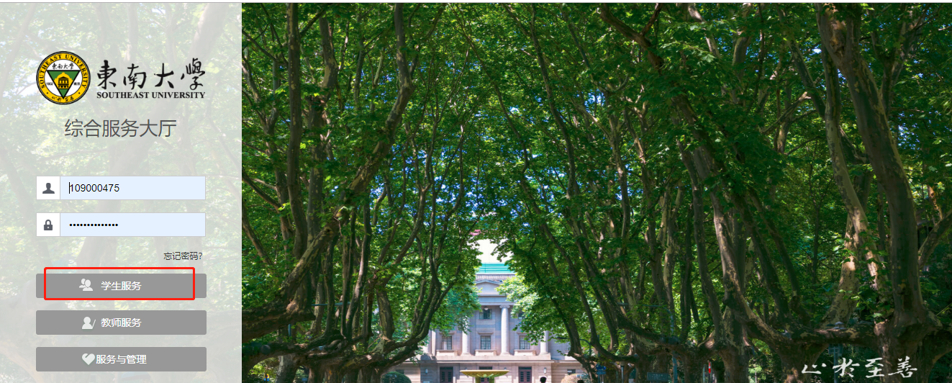
注：推荐使用360极速浏览器极速模式或谷歌浏览器。如存在界面无法加载或信息展现不及时的情况，请清除浏览器缓存后重新登录。

进入“我的学籍异动应用东大”
打开东南大学综合服务大厅，点“服务”，搜索“我的学籍异动应用东大”（支持模糊搜索），进入该服务。
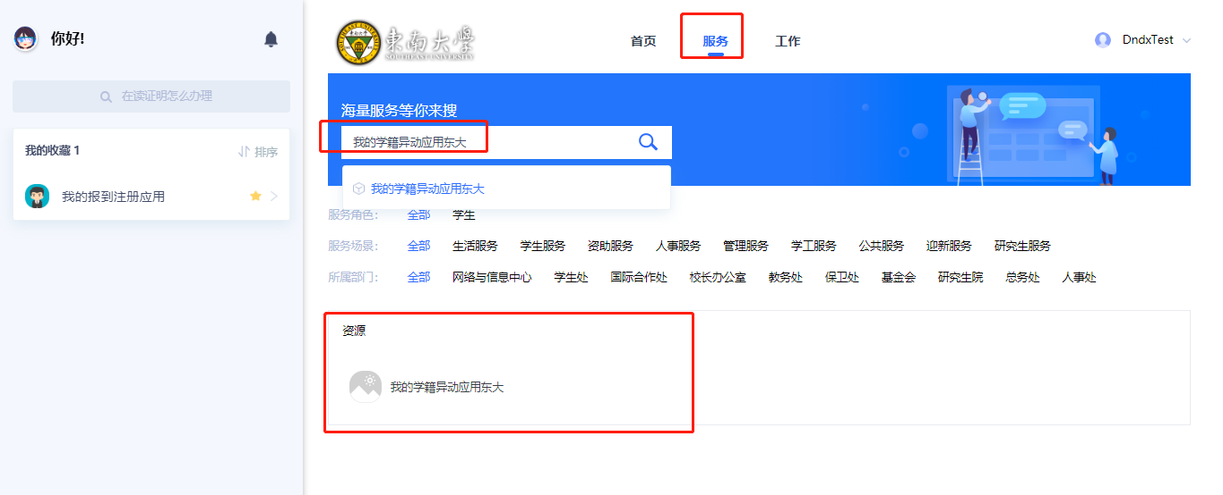

如何线上提报休，复学申请
1、进入服务后，首先仔细阅读东南大学研究生学籍异动相关管理规定。
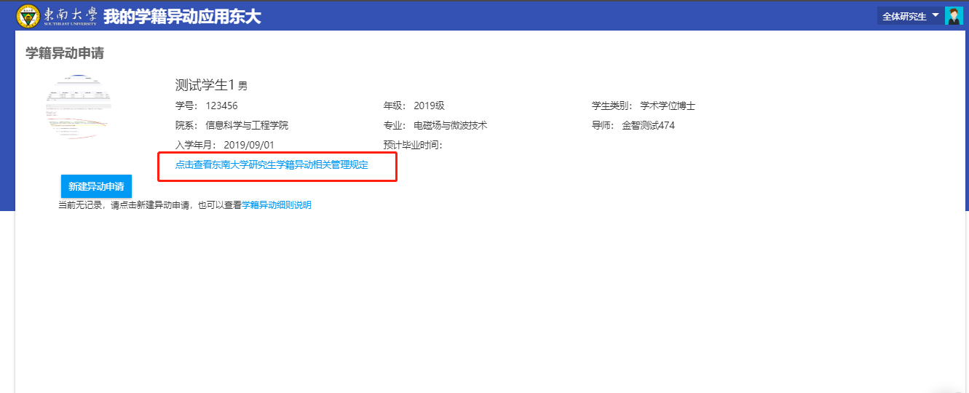
2、点击“新建异动申请”进入后，选择需要申请的异动类型。然后点击“下一步”
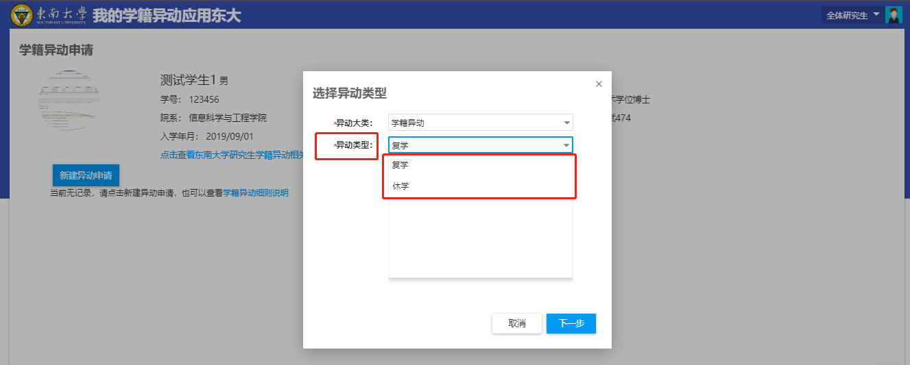
3、选择所需要的申请异动类型，然后点击下一步，同时仔细阅读确认信息，并且需要打上确认按钮的“√”
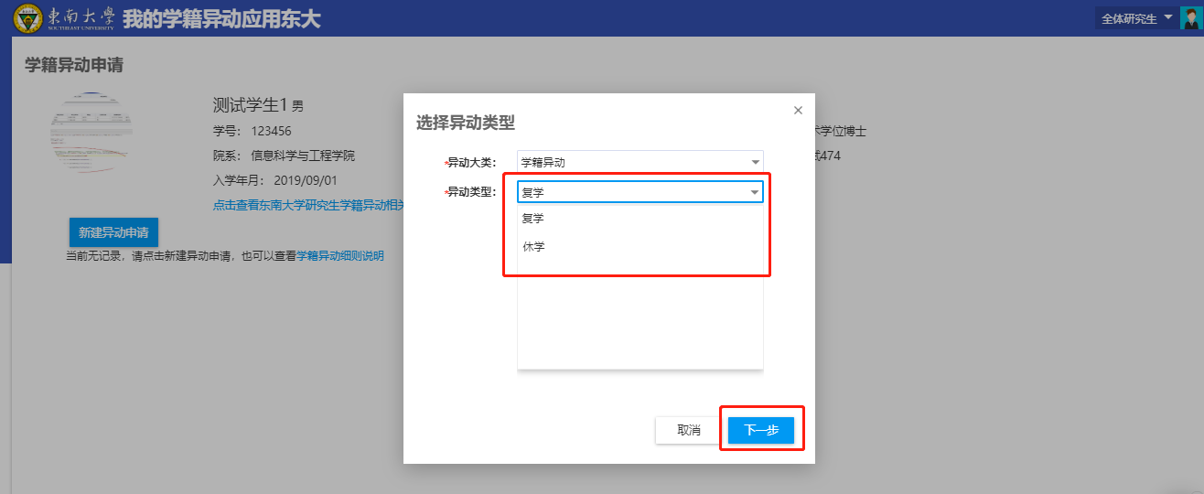
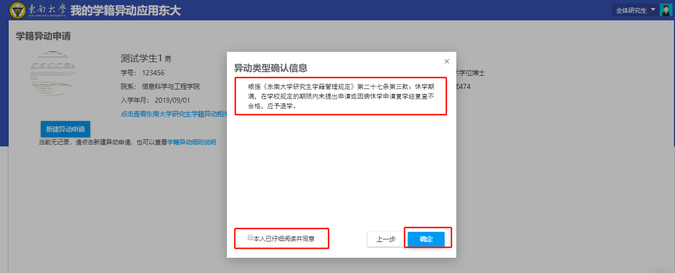

4、填写相应的申请理由，上传相应的附件即可，这里附件上传是上传医院相关证明（只支持图片格式），如是委培生请上传委培单位有效证明材料，样表模版下载点击上方蓝色下载样表附件。
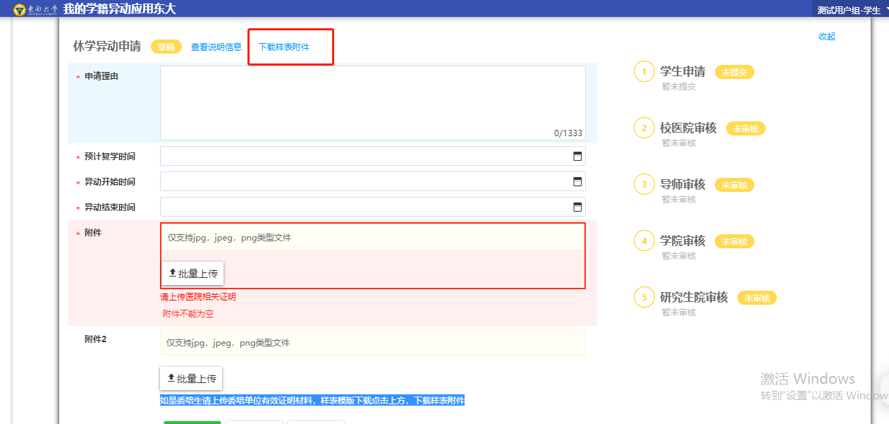

5、完成信息填写和附件上传后，点击“提交申请”。即完成线上申请。
6、提交申请后也可查看审核流程流转到哪个节点了，同时在下一个审核节点审核之前，可以点击“收回”进行重新编辑和完善信息。
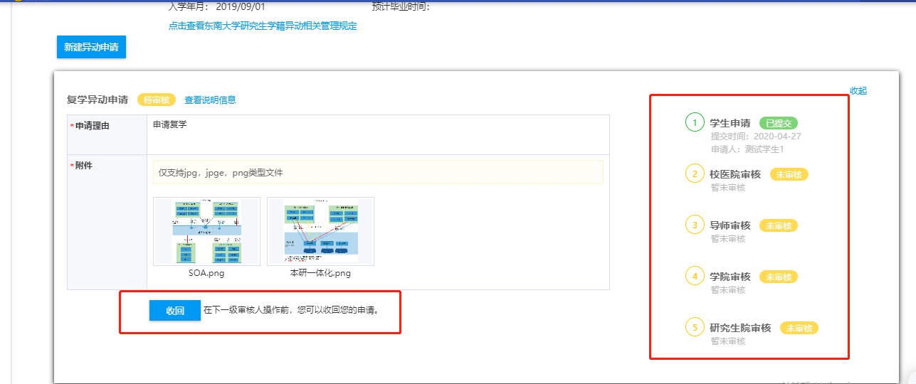

问题反馈
如果系统使用过程中遇到问题，可以点击右下角的“意见反馈”按钮，系统会自动截取当前页面，可以把有疑问的地方圈起来，以便我们更好定位问题。
